NCTS EXT veb aplikacija ZA CRNU GORU – korisnički priručnik

Izradio | Šimon Burian, Vit Nikl
Datum nastanka: | 28.6.2022.
Naziv datoteke: | NCTS_UserDocumentation_CZ_0.00
Broj stranica: | 444

sadržaj
sadržaj
1. uvod 4
2. osnovne informacije 5
2.1. uslovi za korišćenje aplikacije 5
2.1.1. XML Signer 5
2.2. Prijavljivanje u aplikaciju 5
2.3. Opšte informacije 6
2.3.1. Terminologija 6
2.3.2. Sistem ovlašćenja 6
2.3.3. Referentni broj tranzitne operacije (MRN) 7
2.4. opis glavnog prozora 7
2.4.1. Celokupan pogled u aplikaciju 8
2.4.2. korisnički meni s postavkama 8
2.4.3. Zaglavlje prozora s 3 glavne kartice 9
2.4.4. Bočna navigacija s adresarima 10
2.4.5. Navigacijske i funkcionalne tipke 10
2.4.6. ListGrid 11
2.5. upravljanje aplikacijom 12
2.5.1. polje za podatke 12
2.5.2. Tipke 14
2.5.3. paneli koji se mogu smanjiti 15
2.5.4. paneli koji se ponavljaju 15
2.5.5. Tabele 16
2.5.6. prozor s obavještenjem 16
2.5.7. Tabela za prikaz grešaka 16
3. polazna carinska ispostava 17
3.1. Podnošenje nove deklaracije 18
3.2. učitavanje deklaracije iz eksternog izvora 20
3.3. pravljenje kopije postojeće tranzitne deklaracije 21
3.4. Detalj tranzitne deklaracije 22
3.5. potpisivanje i slanje potpisane deklaracije 22
3.5.1. Statusi deklaracije 24
3.6. Prijem tranzitne deklaracije 24
3.7. ispravka tranzitne deklaracije 24
3.8. otkazivanje tranzitne deklaracije 26
3.9. Kontrola robe 27
3.10. zahtjev za puštanje u tranzit 27
3.11. štampanje propratnog dokumenta 28
3.12. slanje odgovora na zahtjev za informacije 28
4. odredišna carinska ispostava 30
4.1. Podnošenje robe u odredišnoj carinskoj ispostavi 30
4.2. slanje napomena o istovaru kod odobrenog primaoca 32
5. funkcije dostupne u obje carinske ispostave 34
5.1. DOBIJANJE PODATAKA IZ DEKLARACIJE U FORMATU XML 34
5.2. ŠTAMPANJE PROPRATNog DOKUMENta I LISTE SA STAVKAMA 34
6. Modul GARANCIJE 35
6.1. UPIT O GARANCIJI JEDNOG GARANTA 35
6.2. UPIT U VEZI Sa GARANCIJOM 36
6.3. podešavanje pristupnih šifara 37

- Uvod
Ovaj dokument je korisnički priručnik za aplikaciju New Computerized Transit System za eksterne subjekte (NCTS Ext), kojom upravlja Montenegrin Revenue and Customs Administration – RCA.
Cilj ovog priručnika je upoznati korisnike aplikacije NCTS Ext s načinom unosa evidencije u aplikaciju i postupkom održavanja navedene evidencije.
Aplikacija NCTS se koristi za evidentiranje tranzitnih radnji koje su carinski organi RCA pustili ili primili, kao i za evidenciju odabranih strukturnih podataka koji se naknadno koriste u evaluaciji deklaracija. Aplikacija NCTS podržava životni ciklus tranzitne carinske deklaracije u polaznoj i odredišnoj carinskoj ispostavi i prati korišćenje garancija.
To je i razlog za klasifikaciju pojedinačnih evidencija u sljedeće grupe:
- Polazna carinska ispostava
- Odredišna carinska ispostava
- Garancije
Za rad aplikacije NCTS potrebne su sljedeće komponente:
Aplikacija podržava uobičajene internet brauzere, prije svega Google Chrome, Microsoft Edge, ali i ostale.

Verzija aplikacije 1.0.21
- Osnovne informacije
  - Uslovi za korišćenje aplikacije

Uslov za korišćenje aplikacije je registracija osobe koja radi s aplikacijom u registar za elektronsku komunikaciju RCA i instaliranje sertifikata za potpisivanje u operativni sistem i u aplikaciju za potpisivanje (XML Signer).
    - XML Signer

Sve radnje iz aplikacije moraju biti potpisane pomoću jednonamenske aplikacije „XML Signer“ koja je instalirana i radi u pozadini operativnog sistema. Aplikacija osigurava da za datu radnju korisnik zaista ima dato ovlašćenje.

Nakon instaliranja i pokretanja aplikacije, prikazaće se ikonica u panelu s notifikacijama operativnog sistema.
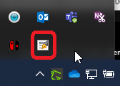

Napomena: Obaveza korisnika je da obezbijedi ovaj softver i da ga instalira na računaru sa koga pristupa aplikacijama.

  - Prjavljivanje u aplikaciju

Aplikacija NCTS klijent je veb aplikacija koja se pokreće unosom odgovarajuće internet adrese u redak podržavanog internet brauzera.

- Za TESTNU verziju koristi se adresa:
PUBLIC LINK: https://nctstest.ecarina.me/NCTSMEExt_Client

- Za PRODUKCIONU verziju koristi se adresa:
PUBLIC LINK: https://ncts.ecarina.me/NCTSMEExt_Client

Tokom prijavljivanja u aplikaciju, automatski se vrši preusmjeravanje na uslugu koja pruža prijavljivanje vrste single sign-on, u okviru koje se upravlja pojedinačnim ovlašćenjima korisnika.

Prijavljivanje korisnika EAMS:

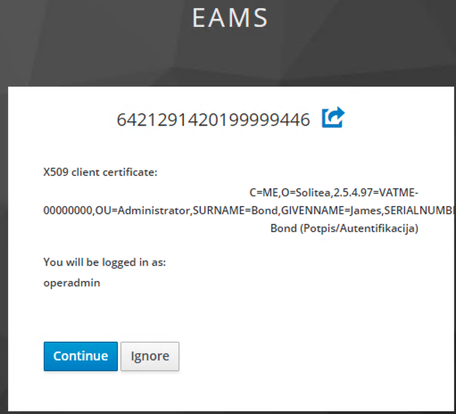

Pogled na prozor za prijavljivanje kojim se korisnik identifikuje pomoću sertifikata za potpisivanje
Nakon uspješnog prijavljivanja, korisnik se preusmjerava u sopstvenu aplikaciju NCTS Ext. Ona u sebi ima ugrađenu funkcionalnost čuvanja korisničkog imena. Nakon drugog prijavljivanja, aplikacija će zapamtiti navedeno korisničko ime. U isto vrijeme, aplikacija ima i kontrolnu funkciju, tako da se nakon aktivnosti koja traje duže od 30 minuta, korisnik poziva da se ponovo prijavi.

  - Opšte informacije
    - Terminologija

- NCTS Ext (New Computerized Transit System ) – ova aplikacija
- RCA (Montenegrin Revenue and Customs Administration) – Uprava carina Crne Gore
- MRN (Master reference number) – referentni broj tranzitne radnje

    - Sistem ovlašćenja
Nakon što se prijavite, aplikacija će učitati ovlašćenja za datog korisnika. Aplikacija NCTS radi s 2 korisnička ovlašćenja. Dodijeljuju se korisnicima u aplikaciji za prijavljivanje pod administracijom RCA.
- DECLARANT: ovlašćenje za jednostavnu administraciju deklaracija
S ovim ovlašćenjem korisnik može vidjeti podatke o deklaracijama u polaznoj i odredišnoj CI, kreirati nove deklaracije u polaznoj CI, ispravljati deklaracije, štampati deklaracije, zatražiti poništenje deklaracije, prikazati podatke iz deklaracije u polaznoj i odredišnoj CI itd.
- GUAMAN: ovlašćenje za jednostavnu administraciju garancija
S ovim ovlašćenjem korisnik može zatražiti podatke o garancijama, pregledati sve dostupne garancije, mijenjati pristupne šifre za garancije.
    - Referentni broj tranzitne radnje (MRN)
Referentni broj tranzitne radnje je jedinstveni identifikator koji dodijeljuje polazna CI u aplikaciji NCTS.
Ovi identifikatori imaju sljedeću strukturu:

Sistem za dodijeljivanje MRN identifikatora u aplikaciji NCTS:
Polje | Sadržaj | Vrsta | Primjer
1 | Posljednje dvije cifre godine u kojoj je garancija prihvaćena (RR). | Broj 2 | 21
2 | Identifikator zemlje u kojoj je data garancija (ISO kod zemlje alfa 2). | Znak 2 | ME
3 | Jedinstveni identifikator za prihvatanje koji je dodijelila institucija garancije za godinu i zemlju  5-10 – CI Referentni broj polaska (030000)  11 – vrsta tranzitnog režima  (C – zajednički tranzit, N – domaći tranzit)  12-16 – specijalan broj izračunat kao šifra prema serijskom broju (E1FX7)  Napomena:  Ovaj broj će se izračunati po broju narudžbine. Može se dodijeliti više od 99.999 brojeva godišnje. | Broj, znak 12 | 035025  C  22B5M
4 | Identifikator procedure  J – samo tranzitna deklaracija  K – tranzitna deklaracija i izlazna zbirna deklaracija  L – tranzitna deklaracija i ulazna zbirna carinska deklaracija  M – tranzitna deklaracija i ulazna i izlazna deklaracija | Znak 1 | K
5 | Kontrolna brojka | Broj | 4

Primjer za MRN može biti šifra: 21ME035025C22B5MK4

  - Opis glavnog prozora
Nakon prijavljivanja, prozor aplikacije ima nekoliko dijelova:
- Korisnički meni s postavkama;
- Zaglavlje prozora s 3 glavne kartice modula za ovlašćenja CI i za garancije;
- Bočnu navigaciju za pretraživanje statusa tranzitne radnje;
- Tabelu ListGrid s unosima;
- Panel s akcionim tipkama.
    - Opšti prikaz aplikacije
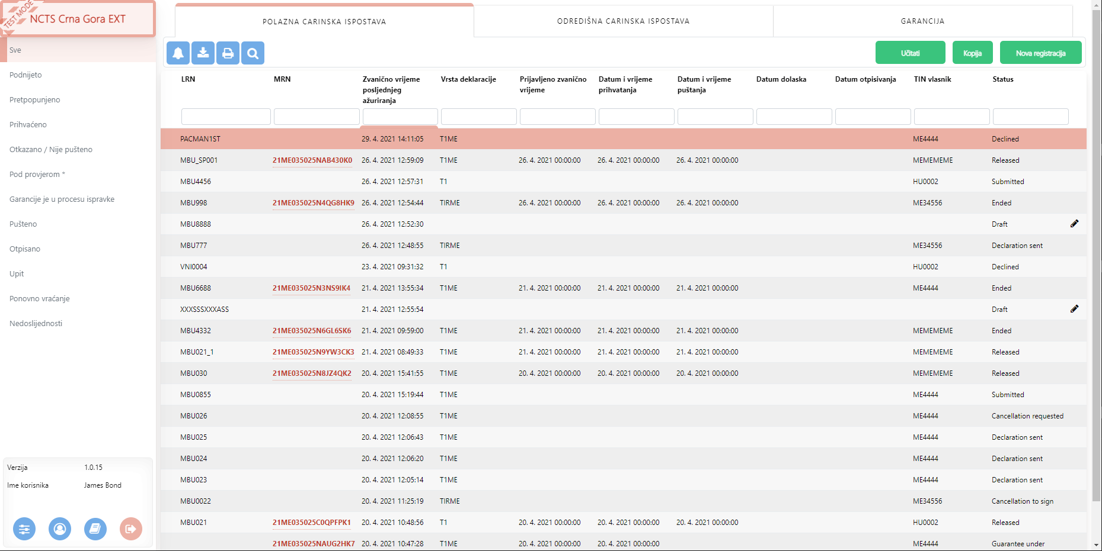
    - Korisnički meni s postavkama
Na lijevoj strani ekrana se nalazi korisnički meni. U osnovnom prikazu u meniju se vidi broj verzije aplikacije, korisničko ime. Ponovni pregled je moguć klikom na tipku za korisničke informacije.
Klikom na tipku postavki (vidi donju tabelu), korisnik se prebacuje na meni postavki gdje može:
- promijeniti jezik;
- podesiti prikaz aplikacije za široki ekran, ovo podešavanje reguliše širinu unutrašnjeg prozora u detalju o dozvolama;
- podesiti režim za prikaz/skrivanje boja.

Lijevo je meni s korisničkim informacijama, desno je meni nakon prebacivanja na postavke.

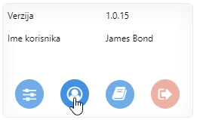 | 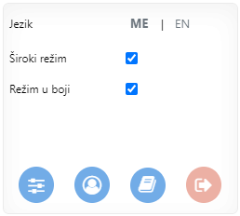

Tipke korisničkog menija:
Tipka za postavke | Tipka za korisničke informacije | Prikaz korisničke dokumentacije | Tipka za odjavljivanje

Korisnik može kontrolisati svoja prava tako što će u korisničkom meniju mišem preći ili kliknuti na svoje korisničko ime, nakon čega će mu se prikazati lista s osnovnim korisničkim ovlašćenjima, tj. DECLARANT i GUAMAN.

Ovlašćenje za korisnika se prikazuje u korisničkom meniju klikom ili prelaskom mišem na korisničko ime:

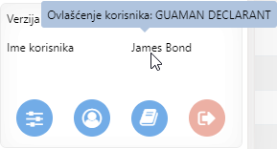
    - Zaglavlje prozora s 3 glavne kartice
Tri glavne kartice:
- Kartica Polazna carinska ispostava: Polazna CI.
- Kartica Odredišna carinska ispostava: Odredišna CI.
- Kartica Garancija: Garancije.

Tri glavne kartice u aplikaciji NCTS Ext:
Klikom na neku od kartica, otvara se posebna lista s deklaracijama koja sadrži tabelu s unosima za dato ovlašćenje CI. Klikom na karticu Garancije otvoriće se ekran s tri akcione tipke za administraciju garancija. Svaka CI ima svoj set tipki koji se pojavljuje u zavisnosti od statusa deklaracije i ovlašćenja koje ima trenutno prijavljeni korisnik.
Nakon klika na određenu karticu, otvara se bočna navigacija za pretraživanje unosa specifičnog režima rada (vidi poglavlje ispod).
Tijekom svoga životnoga ciklusa se deklaracija na karticama CI može naći i pratiti na obje kartice.

    - Bočna navigacija s adresarom

Klikom na datu karticu jednog od pet modula otvara se poseban ListGrid i ispravljaju se linkovi za pretraživanje datog ListGrida. Klikom na poseban adresar prikazuju se samo unosi koji su sastavni deo tog adresara.

Bočna navigacija za pretraživanje deklaracija (polazna i odredišna CI)
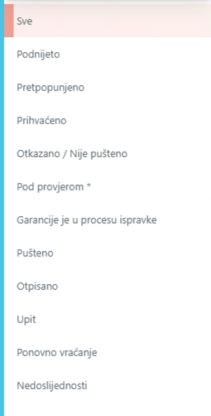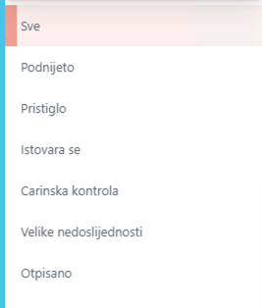
Samo jedan status se javlja u pretraživanjima u manjem broju slučajeva. Uglavnom se pretražuje pomoću nekoliko sličnih statusa. Npr. za adresar „Pretpopunjeno“ u ListGridu se pojavljuju deklaracije sa statusima Pretpopunjeno, Obaviještenje o pokazivanju čeka na potpis i Obaviještenje o pokazivanju odbijeno (vidi kolonu „Status“).

    - Navigacione i funkcionalne tipke

Funkcionalne tipke za upravljanje i rad s listom nalaze se uz tipke za prebacivanje kartica i liste s dokumentima. Ove tipke su zajedničke za cijelu aplikaciju:
- Tipkama i idete na početak i kraj liste.
- Tipke za kretanje među pojedinačnim stranicama lista .
- Tipka ažurira listu. Funkcija ažuriranja stranice (učitavanje trenutne liste) vrši se automatski kad se promjene vrše direktno u aplikaciji NCTS klijent. Promjene koje su automatski napravljene u Centru (istekao je tajmer, dolazak IE poruka), pojavljuju se u trenutno izabranoj kartici upravo njenim ažuriranjem.
Prema standardnim postavkama, svaki prozor aplikacije se nakon popunjavanja može zatvoriti pomoću tipke „Sačuvati“ ili „Zatvoriti“, kad se promjene neće sačuvati, ili pomoću tipki „OK“ ili „Sačuvati“ (eventualno pomoću tipke s nazivom konkretne radnje), kada će se sve propisno sačuvati. Na započetoj listi možete da radite i kasnije tako što ćete je klikom na tipku „Sačuvati nepotpune podatke“ sačuvati.

    - ListGrid
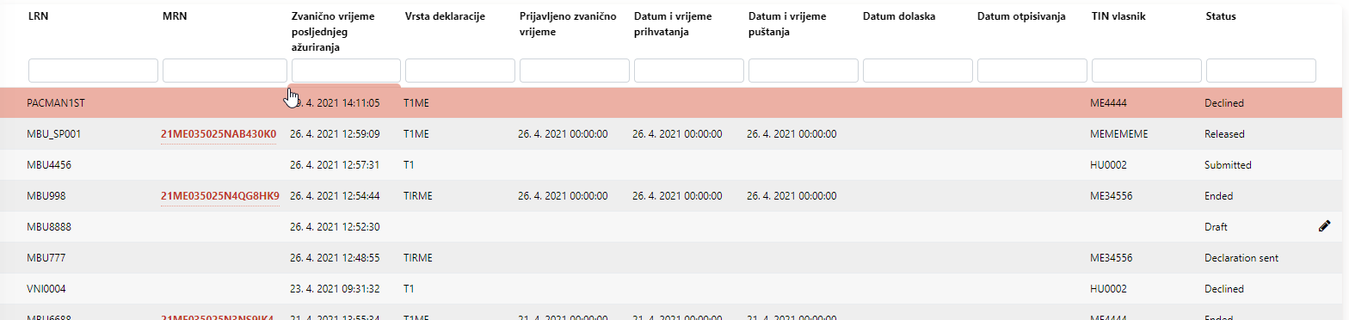

Svaka kartica koja prikazuje određeni status u životnom ciklusu agende sadrži ListGrid s navedenim tranzitnim radnjama koje su upravo u tom statusu. S ListGridom se može:

- podesiti redoslijed liste (uzlazno/silazno) – klikom na desni dio polja s nazivom kolone. Pored naziva kolone pojaviće se manja strelica i slova AZ ili ZA, koja prikazuju redoslijed.
- pretraživati lista samo na određeni skup unosa – nakon klika na polje pod nazivom kolone liste, možete unijeti željenu vrijednost pretraživanja.
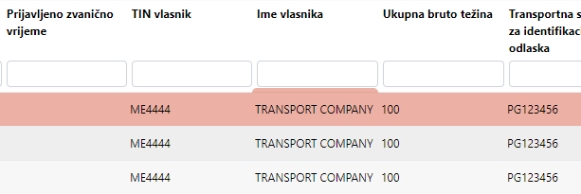

  - Upravljanje aplikacijom

U ovom poglavlju je navedena lista uobičajenih upravljačkih elemenata koji se koriste u aplikaciji:
    - Polja s podacima

Opšte (tekstualno) polje:
Polje koje nije dostupno za pisanje /ispravljanje podataka: | 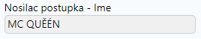
Polje dostupno za pisanje/ispravljanje podataka – opcionalno (bez pruge u boji s lijeve strane) ili obavezno popuniti (s prugom u boji s lijeve strane): | 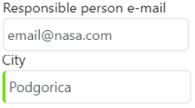
Ako se vrijednost u polju ne podudara s očekivanom (ili je uopšte nema), margine će biti crvene, opis elementa će biti crven, a ispod će se pojaviti poruka o grešci. | 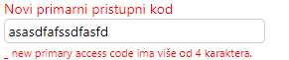

Polje za datum:
Datum možete unijeti ili lijevim klikom na stavku datuma, a potom izabrati tačan datum iz kalendara koji se pojavljuje ispod, ili ručnim unosom u formatu YYYY-MM-DD.

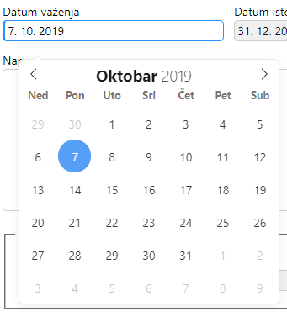

Za odabir jedne vrijednosti s liste vrijednosti/šifrarnika:
Lijevi klik na polje s ponudom i strelicom (na desnoj strani) prikazuje listu dozvoljenih vrijednosti od kojih možete odabrati onu koju želite.
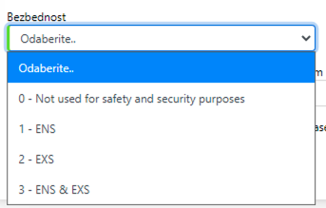

Za odabir jedne vrijednosti s liste vrijednosti/šifrarnika pomoću nagovještaja:
Nakon unosa nekoliko znakova (1-2) u samo polje, aplikacija počinje sama sebi nagovještavati i pomagati. Omogućava unos vrijednosti izvan dozvoljene liste ili šifrarnika, koje se po napuštanju stranice brišu.
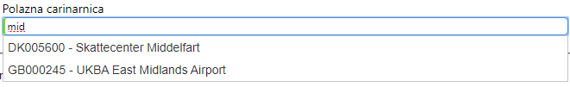

Polja za označavanje:
Pomoću polja za označavanje podešava se data stavka na vrijednosti Da/Ne.
Stavka je nedostupna i njena vrijednost je „Ne“.
Stavka je nedostupna i njena vrijednost je „Da“. | 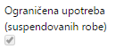
Stavka je dostupna i podešena je na vrijednost „Ne“. | 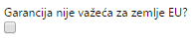
Stavka je dostupna i podešena je na vrijednost „Da“. | 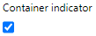
    - Tipke

U različitim dijelovima aplikacije nalazi se niz funkcionalnih tipki.
Funkcionalne tipke:

Posebna tipka je tipka za obaviještenje. Ako se pojavi obaviještenje dok korisnik radi s aplikacijom, ono će se pojaviti u bočnoj traci na desnoj strani ekrana. Na ikonici zvona može se vidjeti pokazatelj s brojem obaviještenja za korisnika. Ako kliknete na ikonicu zvona, tabla s obaviještenjima se sklanja u desni dio ekrana.
– obaviještenja
– čuvanje datoteke XML
– štampanje tranzitnog propratnog dokumenta
– prikaz detalja
Obaviještenje za korisnika:
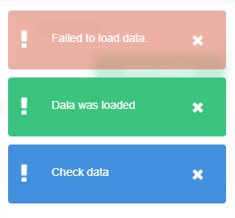
    - Tabele koje se mogu smanjiti
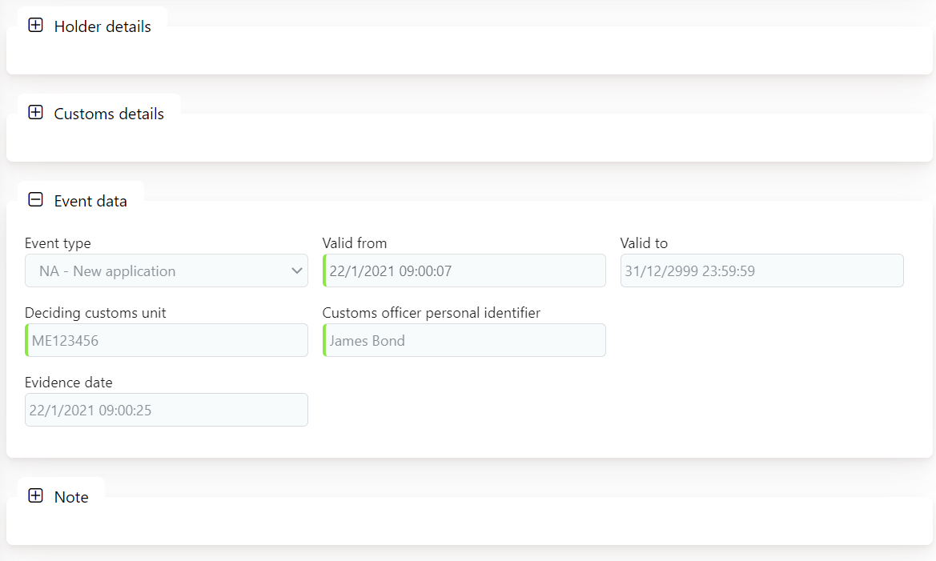

Neke tabele se mogu smanjiti stiskom na ikonicu minus: za ponovno otvaranje tabele možete stisnuti ikonicu plus .
    - Paneli koji se ponavljaju
Grupe koje u sebi imaju niz istih elemenata mogu se pretraživati, dodavati ili uklanjati pomoću komponente panela koji se ponavljaju. Ova komponenta ima strelice (lijevo i desno) za pregled pojedinih elemenata. Pored strelica dostupan je i brojač koji prikazuje ukupan broj elemenata i broj trenutnog elementa. Možete se odmah prebaciti na dati element unosom određenog broja u polje. Tipke plus i minus služe da dodate ili uklonite prikazani element.
Crveni trougao s uzvičnikom može se pojaviti pored tipki plus i minus. Ova ikonica se pojavljuje samo ako aplikacija procijeni da u cijeloj datoj grupi postoji barem jedan član koji sadrži jednu grešku. Međutim, ove ikonice za grešku ne vode korisnika do elementa koji je neispravno unijet. Korisnik mora proći kroz cijelu grupu elemenata i sam utvrditi koji član nije u redu. Komponenta Tabele odlična je za prikazivanje grešaka u cijelom zahtjevu.
Komponenta panela koji se ponavlja:
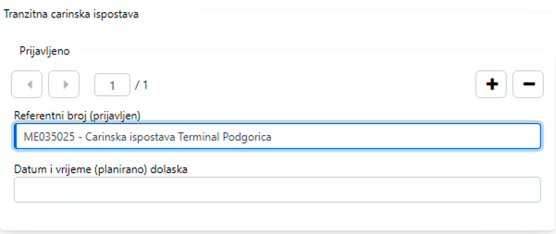
    - Tabele
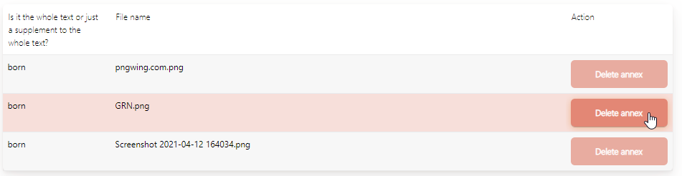
    - Prozor s porukom
Ovim prozorom aplikacija upozorava na određene važne činjenice koje su ili informativne prirode (obično se potvrđuju tipkom „OK“) ili se mora donijeti odluka (korisnik obično odgovara tipkama „Da“/ „Ne“ ili „Ok“/„Otkazati“). Na slici je prikazan jedan primjer:
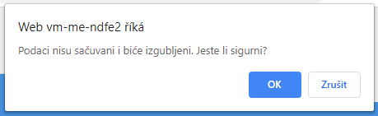
    - Tabela za prikazivanje grešaka
Prilikom obrade podataka, aplikacija provjerava i kompleksni integritet podataka, te o svim nedostacima obaviještava korisnika pomoću poruke o greškama. Poruke mogu imati jedan od tri oblika:
- Greške koje su direktno na obrađivanom elementu – oznaka i krajevi elemenata su crvene boje, prikazuje se i tekst/šifra greške.
- Greška prilikom validacije obrasca – prikazuje se pregled svih grešaka. Uglavnom za panel Sažetak provjere.
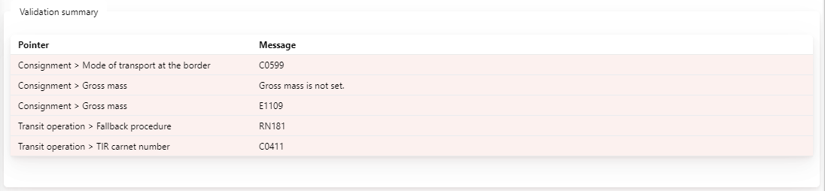
- Polazna CI

Kada kliknete na gornju karticu „POLAZNA CI“, prikazuje se spisak deklaracija registrovanih u polaznoj CI pod kojom je korisnik prijavljen. Na lijevoj strani ekrana korisnik može odabrati status deklaracije koja ga zanima, dok spisak s deklaracijama može da pretražuje birajući samo one deklaracije koje odgovaraju odabranom statusu. Kartice i statusi na karticama mogu biti:
- Sve – spisak sa svim tranzitnim deklaracijama sa svim statusima.
- Podnijeto – tranzitne deklaracije vrste „A“ koje se predaju CI zajedno s robom.
  - Čeka na potpis – deklaracija koja nije potpisana pomoću elektronskog potpisa;
  - Deklaracija poslata – deklaracija koja je po propisima poslata u polaznu CI;
  - Podnijeto – deklaracija vrste „A“ koja je uspješno validirana i registrovana u polaznoj CI;
  - Odbijeno – deklaracija koja je bila odbijena nakon neuspješne validacije u vezi s pravilima, uslovima. Detalji o grešci prilikom validacije mogu se pogledati u detalju deklaracije.
- Pretpopunjeno – tranzitne deklaracije vrste „D“ koje se podnose prije pokazivanja robe;
  - Pre-lodged (podnijeto prije pokazivanja) – tranzitna deklaracija koja je uspješno registrirana u polaznoj CI;
  - Notifikacija o pokazivanju odbijeno – deklaracija vrste „D“ nakon neprihvatanja „Notifikacije o pokazivanju robe“;
- Prihvaćeno – tranzitna deklaracija koju je primila polazna CI;
  - Zahtjev za ispravljanje potpisivanja – zahtjev za ispravku greške do koje je došlo prilikom potpisivanja;
  - Zahtjev za ispravku poslat – zahtjev za ispravku je uspješno poslat;
  - Zahtjev za ispravku je odbijen – zahtjev za ispravku je odbijen iz formalnih razloga;
  - Ispravljeno – zahtjev za ispravku je primila polazna CI.
- Otkazano/Nije propušteno – tranzitne deklaracije koje CI nije primila, ili su bile poništene, ili nisu bile propuštene;
- Pod provjerom – tranzitne deklaracije za koje je CI naložila provjeru robe ili dokumenata;
  - Carinska kontrola – tranzitna deklaracija za koju je naložena provjera;
  - Zahtjev za propuštanje radi potpisivanja – Zahtjev za propuštanje za deklaraciju kod koje došlo do greške kod potpisivanja;
  - Zahtjev za propuštanje je odbijen – Zahtjev za propuštanje je odbijen iz formalnih razloga;
- Garancija je u procesu ispravke – tranzitna deklaracija za koju je utvrđena nedosljednost za osiguranje;
  - Zahtjev za ispravku garancije za potpisivanje – zahtjev kod kojeg je došlo do greške prilikom potpisivanja;
- Pušteno – tranzitne deklaracije propuštene u režim tranzita;
- Otpisano – tranzitne deklaracije koje su otpisane iz režima tranzit;
- Upit – tranzitne deklaracije kod kojih je pokrenut upit zbog nedovršene tranzitne radnje;
  - Upit;
  - Odgovor na upit čeka na potpis – treba potpisati odgovor na upit;
- Ponovno vraćanje – tranzitne deklaracije kod kojih je pokrenuto određivanje iznosa carinskog duga;
- Nedosljednosti – tranzitne deklaracije kod kojih su utvrđene nedosljednosti u odredišnoj CI.

Deklaracije se mogu pretraživati i pomoću kriterijuma u zaglavlju liste.
Glavni ekran polazne CI
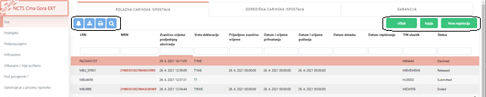 Iznad liste deklaracija su funkcionalna dugmad koja se pojavljuju i nestaju u zavisnosti od trenutnog statusa označene deklaracije. Deklaraciju možete označiti i klikom na red u listi.
  - Podnošenje nove tranzitne deklaracije

Korisnici koji imaju ovlašćenje DECLARANT mogu da podnesu novu deklaraciju u polaznoj CI. Za podnošenje deklaracije korisnik mora kliknuti na tipku „Nova registracija“.

Tipka „Nova registracija“ za podnošenje nove deklaracije

Nakon toga, korisniku se pojavljuje obrazac za podnošenje nove deklaracije.

Obrazac za podnošenje nove deklaracije:

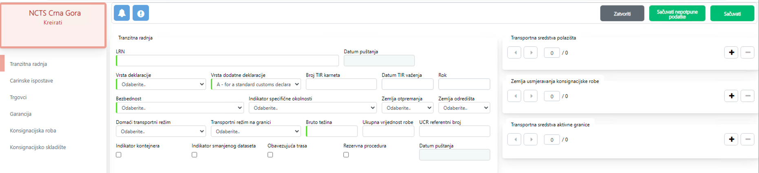
Korisniku je na raspolaganju nekoliko stavki u bočnoj navigaciji. Kada se klikne na jednu od stavki u bočnoj navigaciji, obrazac se mijenja i prikazuju se nova polja koja korisnik može popuniti. Polja koja s lijeve strane imaju zelenu prugu su obavezna. Za slanje deklaracije, korisnik mora pritisnuti tipku „Sačuvati“.
Ako se u obrascu jave greške, korisnik će vidjeti tabelu s listom grešaka koje se moraju ispraviti kako bi deklaracija bila uspješno podnijeta. U isto vrijeme, loše popunjena polja označena su crvenom bojom. Validacija se vrši na strani klijenta i servera. Nakon što su greške ispravljene, korisnik može ponovno pritisnuti tipku „Sačuvati“. Ukoliko ni kod klijenta ni kod servera ne bude grešaka, korisnik će biti vraćen na glavni ekran polazne CI. Predata deklaracija se potom pojavljuje u listi s deklaracijama među evidencijom pod bočnom stavkom navigacije predatih deklaracija „Podnijeto“ i sa prijelaznim statusom najprije „Deklaracija poslata“, a nakon uspješne registracije u polaznoj CI, sa statusom „Podnijeto“.
U slučaju da deklaracija sadrži neke formalne nedostatke i bude odbijena od strane polazne CI, podesiće se status „Odbijeno“. U bočnoj navigaciji će se pojaviti obaviještenje „Funkcionalna greška“, zajedno s listom navedenih formalnih nedostataka. Nakon što se deklaracija ispravi, može se ponovo poslati pod istim LRN.
Napomena:
U slučaju da želite podnijeti deklaraciju vrste „D“ – (Pretpopunjeno), postupajte na isti način, ali u kartici „Pretpopunjeno“.
U slučaju da koristite pojednostavljeni postupak odobrenog pošiljaoca, nakon prijema tranzitne deklaracije u polaznoj CI, vaša će se deklaracija prebaciti u karticu „Prihvaćeno“.

Spisak s greškama s loše popunjenim poljima nakon pokušaja slanja obrasca:
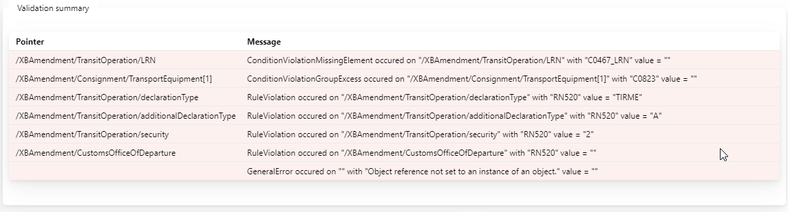

Dok popunjava obrazac, korisnik može pritisnuti tipku „Sačuvati nepotpune podatke“ za čuvanje deklaracije u obradi i koja, u ovom slučaju, neće biti poslata kao predata. U deklaraciji mora biti popunjeno minimalno polje „LRN“. Deklaraciju, sačuvanu pomoću opcije „Sačuvati nepotpune podatke“, na glavnom ekranu polazne CI pronaći ćete pod karticom „Sve“, kuda se korisnik usmjerava klikom na tipku „Sačuvati nepotpune podatke“. Potom ova deklaracija ima status „Nepotpuni podaci“, i pored statusa prikazaće se ikonica olovke. Ako korisnik označi da je deklaracija u obradi, prikazuje se tipka „Izmijeniti“, pa se može nastaviti s popunjavanjem.
Tipka „Izmijeniti“
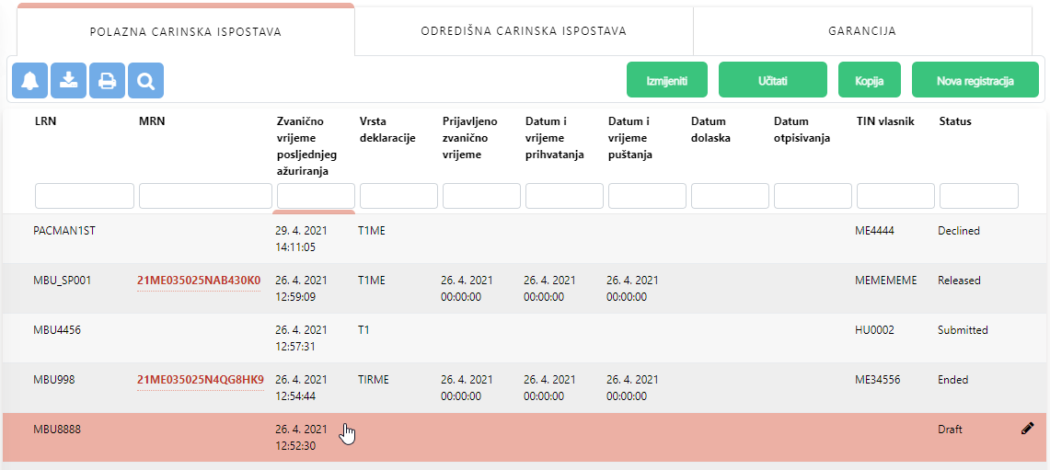
Ako korisnik odluči da klikne na tipku „Izmijeniti“, obrazac se otvara u stanju u kakvom ga je korisnik i sačuvao. Deklaracija se potom može dopuniti, može se probati s podnošenjem pomoću tipke „Sačuvati“, ili se još jednom može sačuvati kao da je u obradi pomoću opcije „Sačuvati nepotpune podatke“.
U slučaju da u zahtjevu za ispravke budu neki formalni nedostaci i polazna CI je odbije, podešava se status „Odbijeno“. U bočnoj navigaciji u „Funkcionalna greška“ nalazi se lista s formalnim nedostacima. Nakon što se deklaracija ispravi, može se ponovo poslati pod istim LRN.
Poslednja mogućnost u obrascu je tipka „Zatvoriti“, pomoću koje se obrazac zatvara, a korisnik preusmjerava na glavni ekran za polaznu CI.
  - Učitavanje tranzitne deklaracije iz eksternog izvora
Korisnik s ovlašćenjem DECLARANT može učitati deklaraciju u XML formatu. Ova funkcionalnost se može naći klikom na tipku „Učitati“ na glavnom ekranu za polaznu CI.

Glavni ekran s tipkom „Učitati“

Nakon klika na tipku „Učitati“, ispred korisnika se prikazuje modalni prozor na kojem klikom na tipku „Izabrati datoteku“ može odabrati XML datoteka koju želi učitati.
Ekran za odabir datoteke za učitavanje

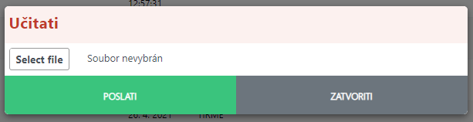
Ako korisnik klikne na tipku „Zatvoriti“, modalni prozor se zatvara. Ako korisnik klikne na tipku „Poslati, ali datoteka nije izabrana, modalni prozor se zatvara i na desnoj strani se pojavljuje tabela s obaviještenjem o grešci.

Panel s obaviještenjem o grešci

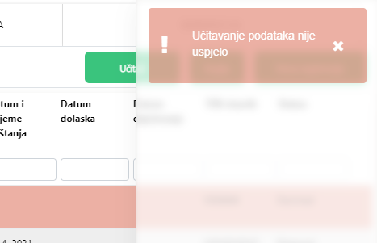

Ako korisnik odabere datoteku i klikne na tipku „Poslati“, otvara se obrazac identičan onom za podnošenje nove deklaracije. Svi podaci iz učitanih XML datoteka sami se unose u obrazac (osim LRN koji je izbrisan zbog toga što bi trebalo da bude jedinstven za svaku deklaraciju). Korisnik može da provjeri popunjene podatke, da ih ispravi i da ih sačuva kao deklaraciju u obradi „Sačuvati nepotpune podatke“, ili da ih preda kao novu deklaraciju „Sačuvati“, ili da podatke obriše i da se vrati na glavni ekran „Zatvoriti“.
  - Pravljenje kopije postojeće tranzitne deklaracije
Korisnik s ulogom DECLARANT može napraviti novu deklaraciju pomoću tipke „Kopija“, koja je na glavnom ekranu polazne CI, ako je neka deklaracija označena (ako ista nema status u obradi).
Glavni ekran s istaknutom tipkom „Kopija“

Ako korisnik bude koristio tipku „Kopija“, preusmjerava se na obrazac identičan onom za pravljenje nove deklaracije, u kojem će podaci biti popunjeni prema podacima iz deklaracije označene na glavnom ekranu, koja služi kao šablon za novu deklaraciju. LRN, MRN, datum puštanja, polazna CI, odredišna CI, tranzitna CI, izlazno-tranzitna CI (ako postoje) i svi podaci koji se ne popunjavaju pri podnošenju deklaracije biće uklonjeni iz podataka izvorne deklaracije. Nakon što se podaci učitaju, korisnik ih može pregledati, urediti i potom sačuvati kao deklaraciju u obradi („Sačuvati nepotpune podatke“), ili predati kao novu deklaraciju („Sačuvati“), ili odbaciti podatke i vratiti se na glavni ekran („Zatvoriti“).
  - Detalj tranzitne deklaracije
Nakon označavanja deklaracije na glavnom ekranu, korisnik ima na raspolaganju akcionu tipku „Prikazati detalj“ koja će ga odvesti do detalja najnovije verzije dozvole. Ista navigacija se može dobiti klikom na MRN u listi s deklaracijama. MRN s takvom referencom je obojen i ima podebljani tekst
Glavni ekran s istaknutom tipkom „Prikazati detalj

U detalju dozvole korisniku su na raspolaganju svi podaci u režimu čitanja.
  - Potpisivanje i slanje potpisane deklaracije
Korisnik šalje popunjenu deklaraciju pomoću tipke „Sačuvati“. U slučaju da nije pokrenut XML Signer, aplikacija NCTS će probati sama da ga pokrene.
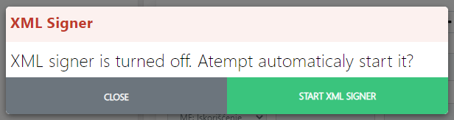
Prikazuje se modalni dijalog, a klikom na „Pokrenuti XML SIgner“, brauzer će pokušati da otvori aplikaciju za potpisivanje.
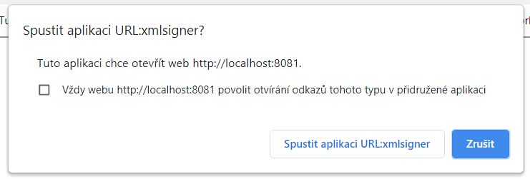

Korisnik treba da klikne na „Pokrenuti aplikaciju URL:xmlsigner“, nakon čega se prikazuje obaviještenje na mjestu notifikacione komponente (u desnom donjem uglu) da je XML Signer uspješno pokrenut.
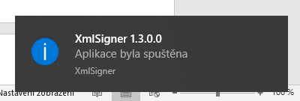
Ako XML Signer nije pokrenut, potrebno je zahtjeve za promjenu potpisivati svojim PUBLIC (javnim) sertifikatom - svaki korisnik ima svoj lični.
Ako je potrebno potpisati odlazeći izvještaj pomoću sertifkata, a XML Signer je pokrenut, prikazuje se ovakav prozor s detaljnim informacijama o izvještaju koji je potrebno potpisati.
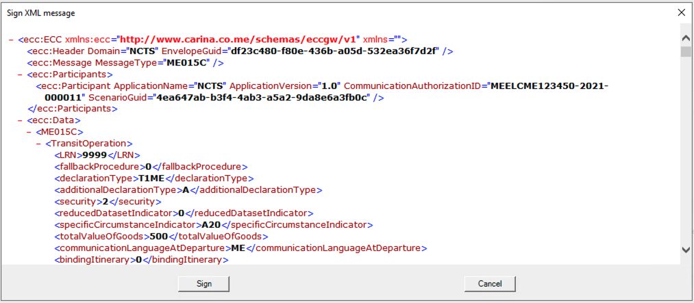

Korisnik mora da klikne na „Potpisati“ i da odabere svoj sertifikat kojim će izvještaj biti potpisan.
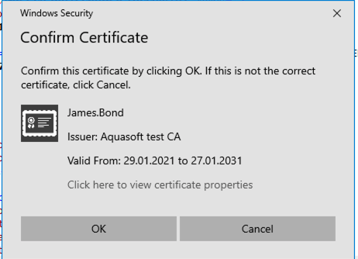

    - Statusi deklaracije
  - Prijem tranzitne deklaracije
Ako su svi uslovi za prijem tranzitne deklaracije u polaznu CI ispunjeni, tranzitna deklaracija se prima i prebacuje na karticu „Prihvaćeno“. U suprotnom, ako polazna CI odbije da primi deklaraciju, ona se prebacuje u karticu „Otkazano/Nije pušteno“.
U slučaju da koristite pojednostavljeni postupak odabranog pošiljaoca, do prijema tranzitne deklaracije u polaznoj CI doći će automatski odmah nakon validacije deklaracije.
  - Ispravka tranzitne deklaracije
Korisnik s ovlašćenjem DECLARANT ima mogućnost da zatraži ispravku postojeće deklaracije prije propuštanja u tranzit, ako se nalazi na jednoj od sljedeće dvije kartice i statusa:
- Podnijeto
- Pretpopunjeno
- Prihvaćeno
- Garancija je u procesu ispravke
Ako korisnik na glavnom ekranu za polaznu CI označi deklaraciju u nekom od navedenih statusa, pojaviće se funkcionalna tipka „Izmijeniti“.

Glavni ekran s istaknutom tipkom „Izmijeniti“

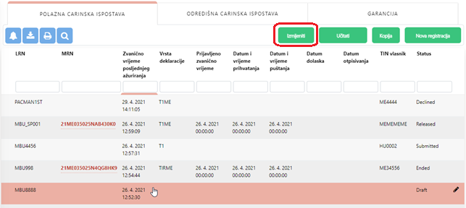

Klikom na tipku „Izmijenti“, korisnik će biti preusmjeren na obrazac identičan onome za pravljenje deklaracije. Učitani podaci odgovaraju podacima iz deklaracije koja je bila označena na glavnoj stranici. Korisnik može pregledati i uređivati podatke iz obrasca.

Obrazac za uređivanje podataka iz deklaracije
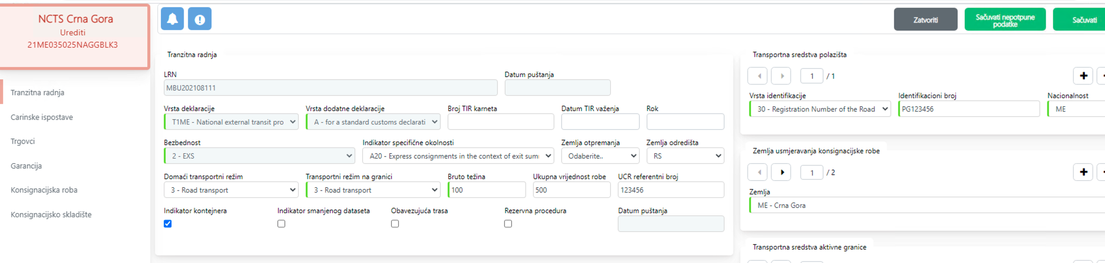

Ako je korisnik pregledao i eventualno uredio podatke, može kliknuti na tipku „Sačuvati“ u gornjem desnom uglu i sačuvati promjene. Ako postoje greške na strani klijenta ili servera, pojavljuje se tabela s greškama i korisnik ih mora radi uspješnog uređivanja, ispraviti. Polja s greškom su označena crvenom bojom.
Ako ni na strani klijenta, ni na strani servera nema nikakve greške, deklaracija će biti prihvaćena, a korisnik preusmjeren na glavni ekran.
U obrascu za uređivanje podataka nalazi se i tipka „Zatvoriti“. Klikom na ovu tipku, sve izmjene će biti obrisane, a korisnik preusmjeren na glavni ekran.
Napomena
Neki podaci sa sivom pozadinom ne mogu se ispravljati (LRN, vrsta deklaracije itd.). U slučaju da u deklaraciji nisu unijeti ispravno, potrebno je zatražiti da se deklaracija poništi i predati novu.
  - Otkazivanje tranzitne deklaracije

Korisnik tranzitne deklaracije s ovlašćenjem DECLARANT ima mogućnost da otkaže već predatu ili zaregistrovanu deklaraciju tako što će poslati zahtjev za otkazivanje deklaracije. U ovu svrhu je za korisnika dostupna radnja na tipki „Poništenje“ na kartici polazne CI. Zahtjev za poništenje može se poslati za deklaraciju koja ima status:
- Podnijeto
- Pretpopunjeno
- Prihvaćeno
- Pušteno
- Garancija je u procesu ispravke
- Upit/Potraživanje
Potom će se ovlašćenom korisniku prikazati prozor s obrascem za slanje zahtjeva za poništenje deklaracije. Obrazac je pretpopunjen s podacima iz odabrane deklaracije. Korisnik dopunjava razlog za svoj zahtjev.

Obrazac za slanje zahtjeva za poništenje deklaracije
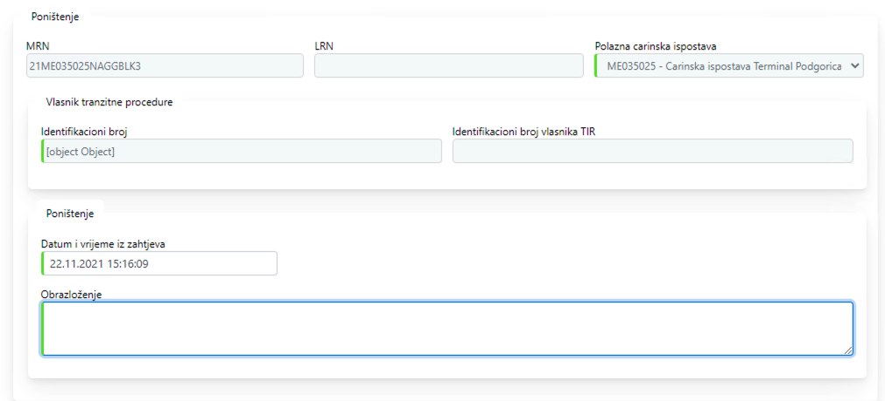

Za slanje poruke sa zahtjevom potrebno je pritisnuti tipku „Poništenje“. Ako obrazac bude sadržao greške, korisnik će o njima biti obaviješten u validacijskoj tabeli. Nakon što ispravi greške, zahtjev može još jednom poslati.
Ako je poruka validna, korisnik će biti vraćen na tabelu s unosima. Njegova deklaracija će biti među ostalima u adresaru „Otkazano/Nije pušteno“, na kartici polazne CI.

  - Provjera robe

U slučaju da polazna CI donese odluku o provjeri robe, deklaracija će biti prebačena na karticu „Pod provjerom“. Nakon provjere, dolazi do propuštanja (deklaracija se prebacuje na karticu „Pušteno“) ili u slučaju ozbiljnih nedosljednosti do nepuštanja robe u tranzit (deklaracija se prebacuje u karticu „Otkazano/Nije pušteno“). U slučaju da su ustanovljene „sitne nedosljednosti“ deklarant će biti pozvan (direktno tijekom carinske procedure) da iznese obrazloženje. Ako ga ne iznese, može to uraditi na način naveden ispod.
  - Zahtjev za puštanje u tranzit

U slučaju da se tijekom provjere robe utvrde sitne nedosljednosti, a vlasnik režima tranzit ne pruži obrazloženje direktno CI, on ima i mogućnost da podnese zahtjev za puštanje robe u tranzit i tako daje saglasnost s predloženim ispravkama u tranzitnoj deklaraciji, ili može predložene izmjene odbiti.
Korisnik s ovlašćenjem DECALARANT ima mogućnost da pošalje zahtjev za puštanje, ukoliko data deklaracija nema status:
- Carinska provjera
- Zahtjev za puštanje odbijen
Za slanje datog zahtjeva se nakon odabira takve deklaracije nudi tipka „Zahtjev za puštanje“.
Klikom na tipku „Zahtjev za puštanje“ korisnik se preusmjerava na ekran s obrascem za puštanje deklaracije. Obrazac će biti popunjen podacima iz deklaracije za koju korisnik želi da bude puštena.
Obrazac za puštanje

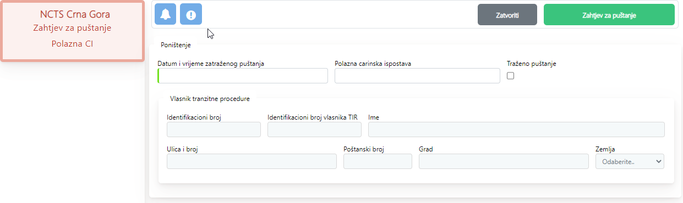

Korisnik popunjava obavezna polja i za slanje puštanja mora stisnuti tipku „Zahtjev za puštanje“. U slučaju da se ne slaže s predloženim izmjenama, u tranzitnoj deklaraciji se vrijednost „Traženo puštanje“ postavlja na „NE“ (nije odabrano i označeno). Ako se na strani klijenta ili servera nađu neke greške, pojavljuje se validacijska tabela s takvim greškama i korisnik ih nakon uspješnog puštanja mora ispraviti. Polja s greškom označena su crvenom bojom.
Ako ni na strani klijenta, ni na strani servera nema nikakve greške, puštanje se nakon potpisa izvještaja šalje, a korisnik se preusmjerava na glavni ekran.
U slučaju da se vlasnik režima složio s ispravkama, data CI odlučuje da deklaraciju pusti, te ona dobija status „Pušteno“, i na glavnom ekranu se prikazuje među unosima u kartici „Pušteno“. U suprotnom će puštanje biti odbijeno, a deklaracija će se prebaciti u karticu „Otkazano/Nije pušteno“.
Na obrascu za provjeru robe nalazi se i tipka „Zatvoriti“. Klikom na ovu tipku će se sve izmjene obrisati, a korisnik će biti preusmjeren nazad na glavni ekran.
  - Štampanje propratnog dokumenta

Nakon puštanja robe na polaznom CI, prijevoznik može zahtjevati da mu se odštampa propratni dokument. U slučaju da do toga ne dođe, ili ako se koristi pojednostavljeni postupak odobrenog pošiljaoca, korisnik može da odštampa propratni dokument sam.
Pritiskom na tipku moguće je generisati željeni tekst u formatu pdf i odštampati ga. U lijevom donjem uglu pojaviće se kreirani tekst za štampanje.
  - Slanje odgovora na zahtjev za informacije

Tranzitna deklaracija je bila puštena u tranzitni režim pomoću standardnog postupka ili pomoću pojednostavljenog postupka. Kretanje pošiljke je pokrenuto, ali roba nije bila pokazana odredišnoj CI u određenom roku, koji je utvrđen za prijevoz ili pokazivanje robe odredišnoj CI.
Nadležni carinik šalje vlasniku deklaracije zahtjev za informacije u vezi s upitom. Putem aplikacije se tranzitna deklaracija prebacuje u karticu „Upit“. Potom se pokreće odbrojavanje roka za ovaj upit (28 dana). Vlasnik deklaracije skuplja potrebnu dokumentaciju i dokaze o zakašnjelom kretanju deklaracije i sprema odgovor na upit polazne CI, te u roku od 28 dana šalje odgovor na poslati zahtjev.

Korisnik s ovlašćenjem DECLARANT može da pošalje ovaj odgovor tako što odabere deklaraciju u kartici „Upit“ ili u adresaru „Sve“ pretraži deklaracije sa statusom:
- Upit
- Upit – odbijen odgovor
- Upit – odgovor za potpisivanje

Potom korisnik može da klikne na tipku „Odgovor na upit“ (poslati odgovor na postavljeno pitanje).

Glavni ekran s istaknutom tipkom „Odgovor na upit”
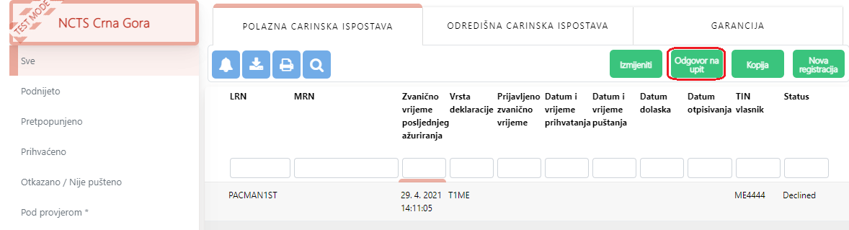

Klikom na tipku se pojavljuje ekran s obrascem za radnju „Odgovor na upit“ (slanje odgovora na postavljeno pitanje). Korisnik mora da popuni obrazac i da pritisne tipku „Odgovor na upit“ radi slanja zahtjeva u Centar. Korisnik u kolonu „Tekst“ unosi „Odredišnu CI“ (aktuelnu), tj. CI u kojoj je roba pokazana, datum kada se to desilo (Datum isporuke TC11), eventualno još neke informacije. Ako nije naveo odredišnu CI, mora navesti primaoca kojem je roba pokazana.
Ekran s obrascem „Odgovor na upit“ (slanje odgovora na postavljeno pitanje)
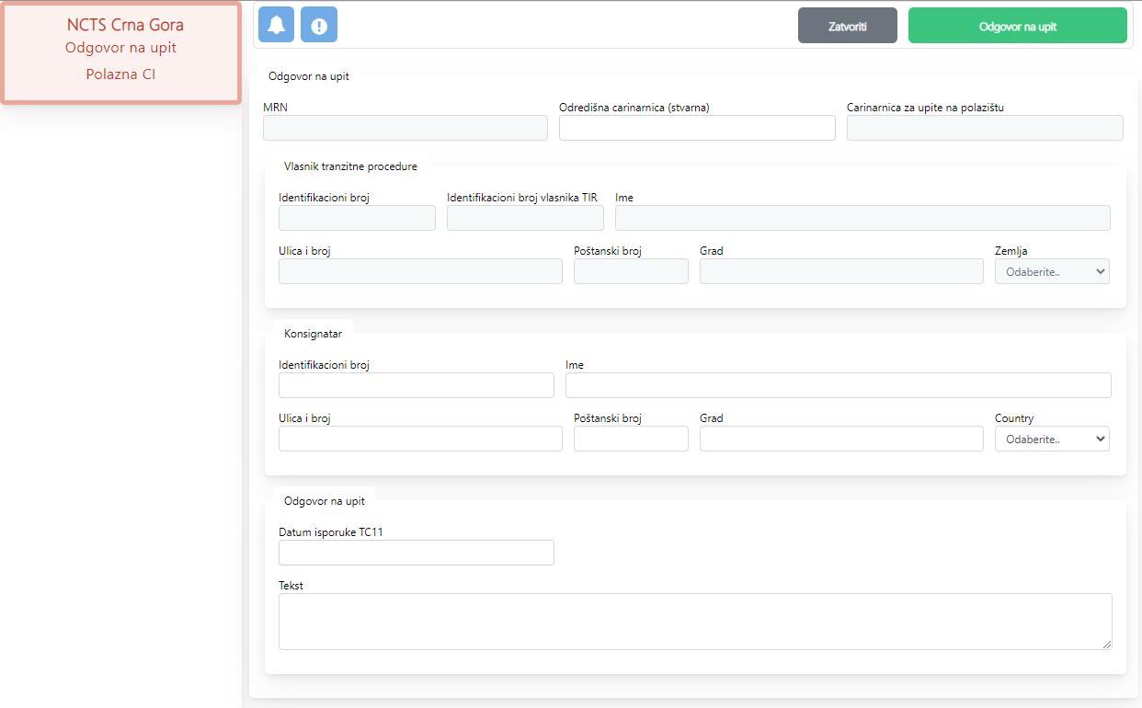
Ako ni na strani klijenta, ni na strani servera ne bude nikakvih grešaka, odluka o provjeri se šalje, a korisnik preusmjerava na glavni ekran.
Na obrascu za provjeru robe se nalazi i tipka „Zatvoriti“. Klikom na ovu tipku se sve izmjene brišu, a korisnik se preusmjerava na glavni ekran.

- Odredišna CI
Kada kliknete na gornju karticu „ODREDIŠNA CI“, vidjećete spisak s deklaracijama koje su registrovane u odredišnoj CI, pod kojom je korisnik prijavljen. Na lijevoj strani ekrana korisnik može odabrati status deklaracije koji ga zanima, nakon čega se prikazuje lista samo sa deklaracijama koje odgovaraju odabranom statusu. Statusi su:
- Sve
- Roba je pokazana – obaviještenje o pokazivanju robe koja je bila odbijena ili nepotpisana.
  - Odbijeno – Odbijeno zbog formalne greške.
  - Za potpisivanje – Greška prilikom potpisivanja.
- Pristiglo
  - Obaviještenje o pokazivanju poslato – uspješno je poslato obaviještenje o pokazivanju.
  - Obaviještenje o pokazivanju odbijeno – obaviještenje o pokazivanju je odbijeno iz proceduralnih razloga (javite se CI).
- Istovar – Istovar kod odobrenog primaoca.
  - Dozvoljen istovar
  - Potpisivanje napomena o istovaru
  - Poslate napomene o istovaru
  - Odbijene napomene o istovaru
- Pod provjerom – Tranzitne deklaracije za koje je donijeta odluka o provjeri robe.
- Rješavanje nedosljednosti – Ozbiljne nedosljednosti.
- Roba puštena – Tranzitne deklaracije puštene iz tranzita.
Deklaracije se mogu pretraživati i pomoću kriterijuma u zaglavlju iste.
Glavni ekran za odredišnu CI
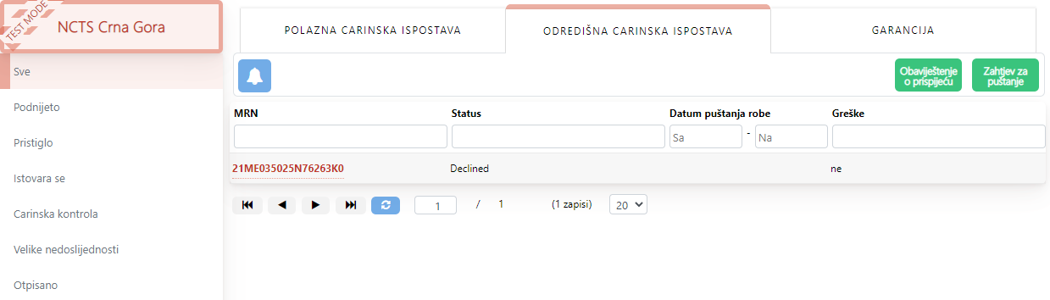
  - Podnošenje robe u odredišnoj CI
Korisnik s ovlašćenjem DECLARANT ima mogućnost obaviještavanja o dolasku na odredišnu CI. Za ovu radnju je dostupna tipka „Obaviještenje o prispijeću“ u kartici odredišne CI.
Glavni ekran s istaknutom tipkom „Obaviještenje o prispijeću“
Klikom na tipku „Obaviještenje o prispijeću“ korisniku se prikazuje prozor za obaviještenja o prispijeću.

Ekran za obaviještenje o prispijeću u odredišnu CI
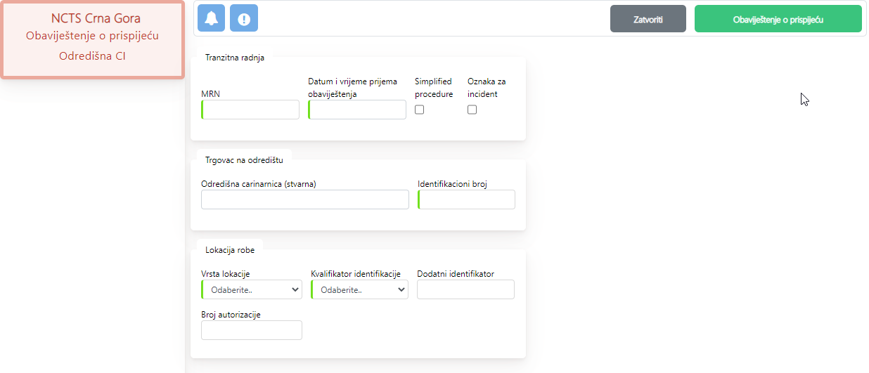
Korisnik potom popunjava obrazac za slanje podataka. U obrascu se nalazi kućica „Pojednostavljeni postupak“ i „Zastavica za incident“. Ako se promijene vrijednosti, prikazuje se još jedan poseban dio obrasca „Autorizacija“ (ako je izabrana „Pojednostavljeni postupak“) i „Incident“ (ako je odabrana „Zastavica za incident“). Ako korisnik odluči da ukloni „Pojednostavljeni postupak“ i „Zastavicu za incident“, biće zamoljen da svoju radnju potvrdi, budući da uklanjanje ovih opcija vodi do brisanja podataka s tim u vezi, ukoliko je korisnik podatke već unio u odjeljak „Autorizacija- Referentni broj“ ili „Incident“.
Pojednostavljeni postupak – ako je korisnik vlasnik dozvole za pojednostavljeni postupak odobrenog primaoca u polje „Autorizacija – Referentni broj“ korisnik mora da upiše broj dozvole za pojednostavljeni postupak.
Zastavica za incident (događaj tijekom prijevoza) – koristi se u slučaju da je tijekom prijevoza došlo do nekog događaja ili pretovara.

Prozor s obrascem za obaviještenje o prispijeću na odredišnu CI s dozvoljenim „Pojednostavljeni postupak“ i „Zastavica za incident“

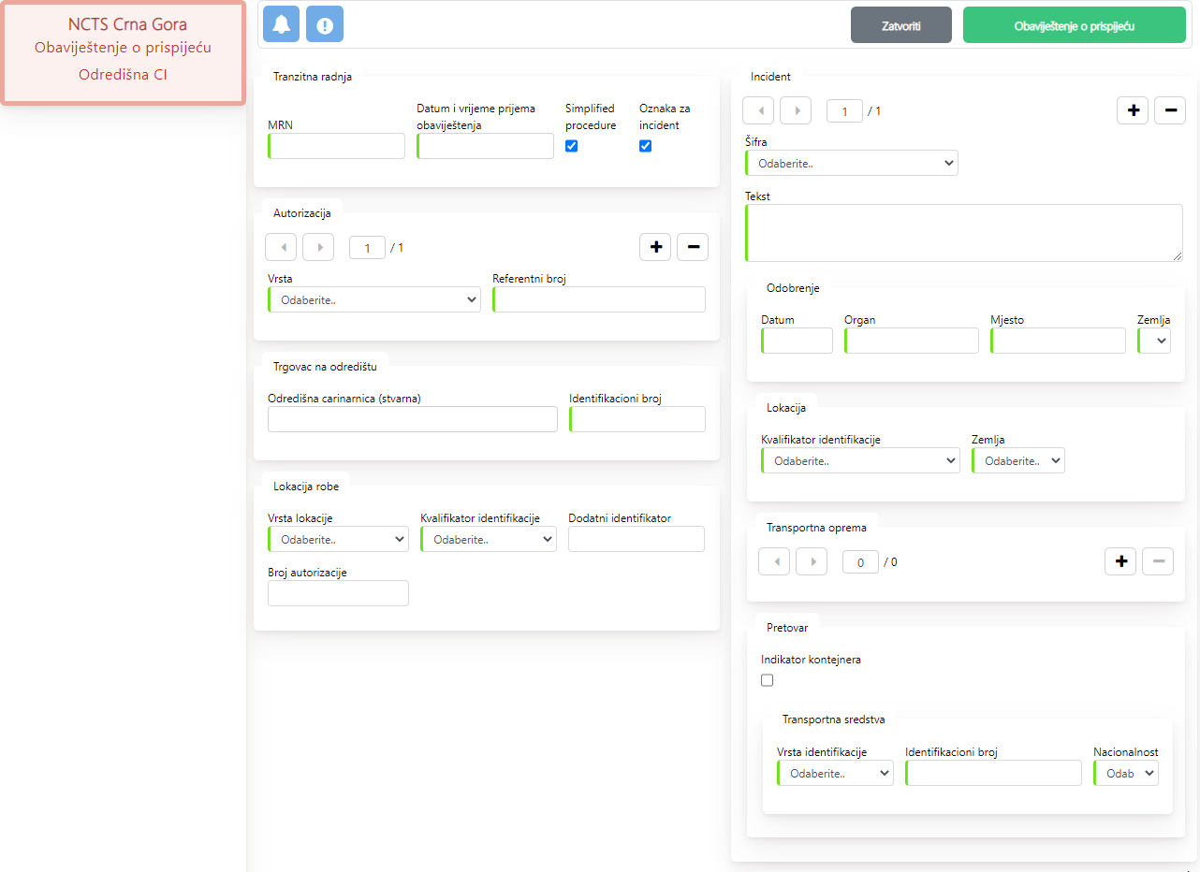

Za slanje izvještaja u Centar, korisnik mora pritisnuti tipku „Obaviještenje o prispijeću“. Ako su u obrascu neke greške, korisnik će ih vidjeti u validacijskoj tabeli.
U slučaju da je došlo do slanja validnog izvještaja u Centar, korisnik će biti usmjeren nazad na početnu stranicu, a data deklaracija će mu se prikazati pod navedenim MRN u tabeli s unosima u odredišnoj CI.
Nakon isteka roka utvrđenog u dozvoli, odredišna CI šalje dozvolu za istovar. MRN se pojavljuje u kartici „Istovar“. Odobreni primalac može da pokrene istovar robe.
  - Slanje napomena prilikom istovara kod odobrenog primaoca
Korisnik s ovlašćenjem DECLARANT ima mogućnost da pošalje dopunu za istovar u okviru radnje pod tipkom „Napomene prilikom istovara“ u kartici odredišne CI.
Glavni ekran s istaknutom tipkom „Napomene prilikom istovara“

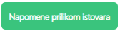

Korisnik najprije mora odabrati datu deklaraciju iz tabele s unosima. Ako data deklaracija, koja se nalazi u kartici „Istovar“ ima status „ Istovar dozvoljen“ ili „Napomene prilikom istovara odbijene“, može za datu deklaraciju poslati dodatne informacije u vezi s istovarom.
Potom će se korisniku prikazati ekran s obrascem za slanje dodatnih informacija.

Ekran s obrascem za slanje dodatnih informacija u vezi s istovarom
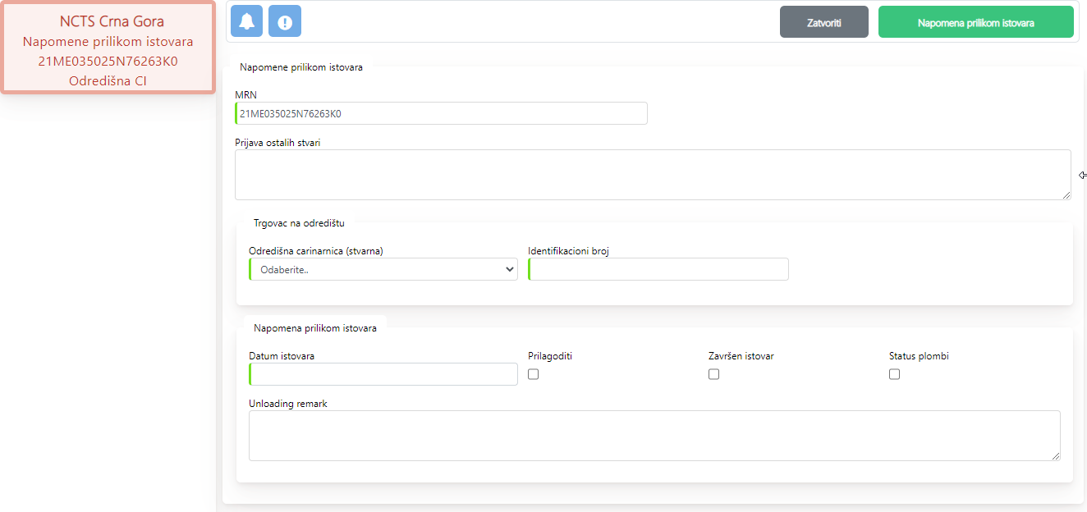

Za slanje izvještaja u Centar korisnik mora pritisnuti tipku „Napomena o istovaru“. Ako su u obrascu neke greške, korisnik će ih vidjeti u validacijskoj tabeli.
Ostale činjenice koje treba prijaviti – popunjava u slučaju da je potrebno prijaviti i ostale činjenice koje nisu u vezi s robom.
Odgovarajući – označava se ako su rezultati istovara robe zadovoljavajući (nisu utvrđene nedosljednosti).
Istovar završen – označava se ako je istovar već završen i sva roba je istovarena.
Stanje plombi – označava se ako su plombe neoštećene.
Napomene prilikom istovara – slobodan tekst za informacije namijenjene odredišnoj CI.
U slučaju slanja validnog izvještaja u Centar, korisnik će biti usmjeren nazad na početnu stranicu.
U slučaju uspješnog istovara, odredišna CI šalje informaciju o puštanju robe iz tranzita. MRN se prebacuje u karticu „Roba puštena“
- Funkcije dostupne na obje CI
  - Dobijanje podataka iz deklaracije u formatu XML

Korisnik ima mogućnost da preuzme podatke iz deklaracije kao datoteku u formatu XML. U ovu svrhu je na raspolaganju tipka „Preuzeti XML“ za ovlašćene korisnike.
Tipka „Preuzeti XML“ za preuzimanje podataka u formatu XML

Stiskom na ovu tipku u lijevom donjem uglu, korisniku se prikazuje uobičajeni dijalog brauzera za preuzimanje datoteke. Potom se preuzima navedena datoteka koja će nositi naziv MRN, eventualno LRN deklaracija.
Kreirana datoteka XML
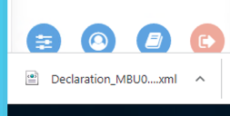
  - Štampanje propratnog dokumenta i liste sa stavkama
Nakon što roba bude puštena u polaznoj CI, korisnik može od prijevoznika zatražiti štampanje propratnog dokumenta. U slučaju da do toga ne dođe, ili ako je korišten pojednostavljeni postupak odobrenog pošiljaoca, korisnik može sam da odštampa Propratni tranzitni dokument i Listu sa stavkama.
Tipkom na glavnom ekranu može se generisati tekst za štampanje u formatu pdf i potom odštampati. U lijevom donjem uglu pojaviće se kreirani tekst za štampanje.
Istaknuta tipka Štampanje
Kreirani tekst za štampanje

- Modul garancije

Klikom na gornju karticu „Garancija“ ovlašćenom korisniku, s ovlašćenjem GUAMAN, prikazuju se tri tipke za administraciju garancija. Ovlašćenom korisniku dostupne su tri radnje:

- Upit za garantora
- Upit za garanciju
- Održavanje pristupnih šifara

Glavni ekran za garanciju
  - Upit za garancije jednog garantora
Korisnik s ovlašćenjem GUAMAN i s dodijeljenim ovlašćenjem garantor („Guarantor“) prema šifrarniku „Garantor ovlašćenja“, može dobiti detalje o garancijama jednog garantora kroz radnju „Upit za garantora“. Korisnik u kartici „Garancija“ treba kliknuti na datu tipku.
Glavni ekran s istaknutom tipkom „Upit za garantora“

Stiskom na tipku „Upit za garantora“ korisniku se prikazuje modalni prozor za potpisivanje izvještaja i potom odabir obrasca. Nakon odobravanja, izvještaj se šalje Centru.
Ako se na strani klijenta utvrde neke greške, korisnik će biti preusmjeren na ekran na kojem će moći vidjeti sve greške.
Potom će se korisniku prikazati ekran s podacima za garantora.

Ekran s odgovorom na upit za garantora
Na ovom ekranu, korisnik može samo da pogleda podatke. Na glavni ekran vraća se stiskom na tipku „Zatvoriti“.

  - Upit za garanciju
Korisnik s ovlašćenjem GUAMAN može dobiti detaljne informacije o garanciji pomoću radnje „Upit za garanciju“. Korisnik u kartici „Garancija“ treba da klikne na tipku „Upit za garanciju“.

Glavni ekran s istaknutom tipkom „Upit na garanciju“

Stiskom na tipku, korisniku se prikazuje modalni prozor s obrascem za popunjavanje upita za garancije. Sva obavezna polja su označena zelenom prugom. Ako bi se u obrascu prije slanja pokazale neke greške, korisniku će se to prikazati u određenim poljima. Za slanje upita za garancije, korisnik mora da pritisne tipku „Sačuvati“. Ako Centar ocijeni da su u datom upitu greške, iste se prikazuju u validacijskoj tabeli u okviru modalnog prozora.
Obrazac za popunjavanje upita za garanciju
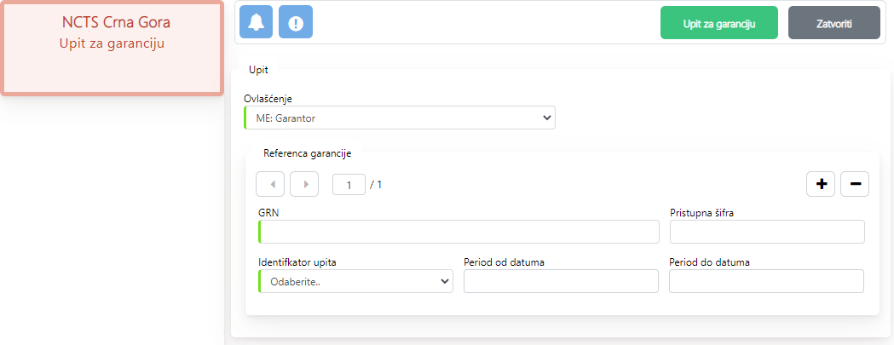
Nakon slanja validacijskog upita, korisnik se preusmjerava na ekran na kojem se mogu pogledati podaci iz garancija.
Ekran s podacima iz odgovora na upit o garanciji
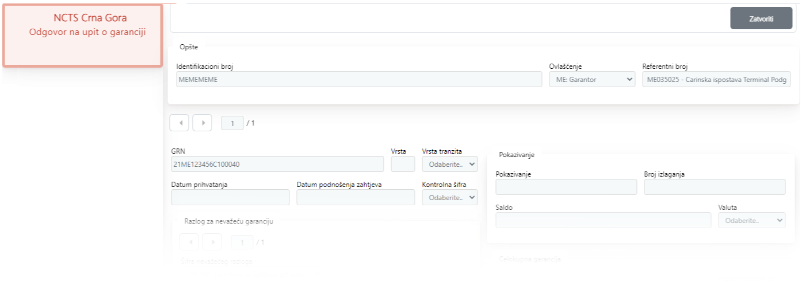
Ako korisnik stisne tipku „Zatvoriti“, modalni prozor će se zatvoriti, korisnik će ostati u detalju deklaracije, gdje se može odlučiti o drugačijoj vrsti kretanja.
  - Podešavanje pristupnih šifara
Korisnik s ovlašćenjem GUAMAN može da podesiti pristupne šifre za garancije pomoću radnje „Održavanje pristupnih šifara“. Korisnik u kartici „Garancija“ treba kliknuti na datu tipku.
Glavni ekran s istaknutom tipkom „Održavanje pristupnih šifara“

Klikom na tipku „Održavanje pristupnih šifara“, korisnik je preusmjeren na modalni obrazac za unos datih podataka.
Obrazac za unos pristupnih šifara za garanciju
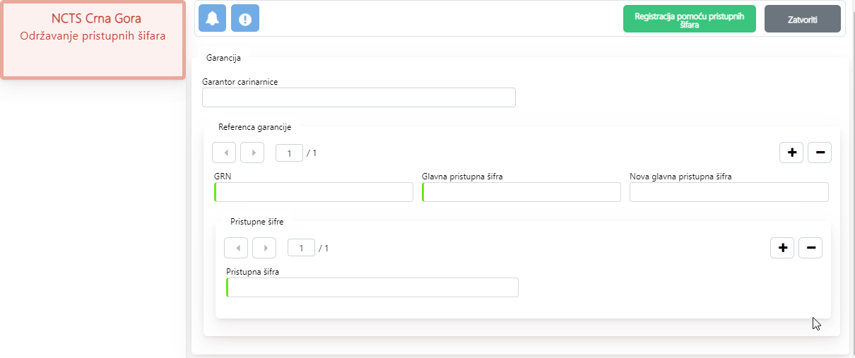
Korisnik popunjava obavezna polja (datum se popunjava sam prema aktuelnom datumu), a za slanje rezultata provjere, treba pritisnuti tipku „Sačuvati“. Stiskom tipke „Sačuvati“ korisniku se prikazuje modalni prozor za potpisivanje izvještaja i potom odabir formulara. Nakon odobravanja, izvještaj se šalje Centru.

CI garancije – evidencioni broj CI garancije (CI koji je garanciju primio).
GRN – evidencioni broj garancije za koju želite da podesite pristupne šifre.
Glavna pristupna šifra – obavezan podatak koji vam je saopštio CI garancije prilikom njenog izdavanja.
Nova glavna pristupna šifra – unijeti samo u slučaju da želite promijeniti. Potrebno je vrlo pažljivo sačuvati.
Pristupna šifra pristupne šifre koje nakon podešavanja možete iskoristiti u tranzitnoj deklaraciji. Potrebno je vrlo pažljivo sačuvati.
Ukoliko se na strani klijenta utvrde neke greške, onda se polja s greškama boje crvenom bojom.

Ekran s rezultatom podešavanja pristupnih šifara za garancije
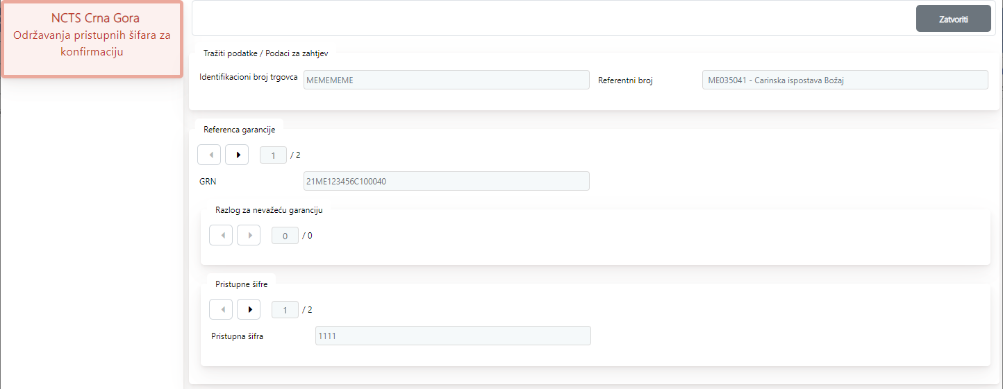
Ako ni na strani klijenta, ni na strani servera nema grešaka, rezultat održavanja šifara prikazaće se korisniku u datom prozoru. Na ovom mjestu korisnik može samo pregledati podatke koje je dobio kao odgovor iz Centra. Za povratak na glavni ekran aplikacije, korisnik može da stisne tipku za zatvaranje „Zatvoriti“.

Upozorenje:
Prilikom svakog ažuriranja pristupnih šifara, potrebno je unositi sve trenutne pristupne šifre koje će se koristiti. Pristupne šifre ne čuvaju se u aplikaciji NCT EXT jer se radi o osjetljivim podacima. Potrebno je pažljivo sačuvati, te prilikom sljedeće promjene unijeti sve trenutne šifre. U slučaju sumnje na zloupotrebu, potrebno je odmah promijeniti sve pristupne šifre.
U slučaju da zaboravite glavnu pristupnu šifru, potrebno je da se javite CI garancije.

